身体障害者診断書・意見書 (肢体障害用)
総括表
氏 名 |  |  | 年 月 日生（ 歳） |  |  | 男・女
住 所
① | 障害名（部位を明記）
② | 原因となった  疾病・外傷名 |  | 交通、労災、その他の事故、戦傷戦災、自然災害、  疾病、先天性、その他（ ）
③ | 疾病・外傷発生年月日 年 月 日 ・場所
④ | 参考となる経過・現症（エックス線写真及び検査所見を含む。）  障害固定又は障害確定（推定） 年 月 日
⑤ | 総合所見  〔将来再認定 要（再認定の時期 年 月） ・ 不要 〕  （障害の程度が軽減されると予想される場合にのみ要に○をしてください）
⑥ | その他参考となる合併症状
上記のとおり診断する。併せて以下の意見を付す。
年 月 日
病院又は診療所の名称
所 在 地
診療担当科名 科 医師氏名 印
 |  |  |  | 指定医師コード
身体障害者福祉法第15条第３項の意見［障害程度等級についても参考意見を記入］
障害の程度は、身体障害者福祉法別表に掲げる障害に
 | 右 | 左
上肢 | 級 | 級
下肢 | 級 | 級
体幹 | 級
・該当する （ 級相当） → 等級内訳
・該当しない
注意１ 障害名には現在起こっている障害、例えば両眼失明、両耳ろう、右上下肢麻痺、心臓機能障害等を記入し、原因となった疾病には、角膜混濁、先天性難聴、脳卒中、僧帽弁膜狭窄等原因となった疾患名を記入してください。
２ 歯科矯正治療等の適応の判断を要する症例については、「歯科医師による診断書・意見書」（別様式）を添付してください。
３ 障害区分や等級決定のため、盛岡市社会福祉審議会から改めて診断内容等についてお問い合わせする場合があります。

肢体不自由の状況及び所見
１ 神経学的所見その他の機能障害（形態異常）の所見（該当するものを○でかこむこと。）
（１） 感覚障害（下記図示）： なし・感覚脱失・感覚鈍麻・異常感覚
（２） 運動障害（下記図示）： なし・弛緩性麻痺・痙性麻痺・固縮・不随意運動・しんせん
・運動失調・その他
（３） 起因部位 ： 脳・脊髄・末梢神経・筋肉・骨関節・その他
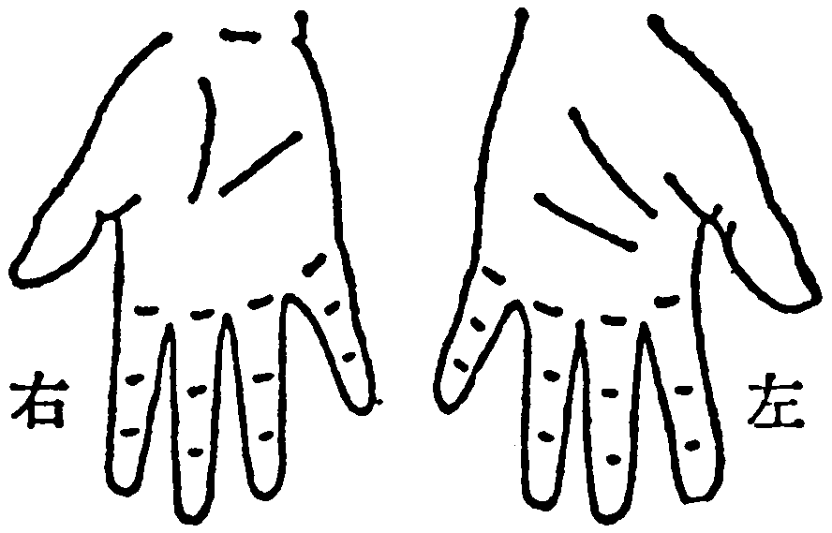
（４） 排尿・排便機能障害 ： なし・あり
（５） 形態異常 ： なし・あり
参 考 図 示
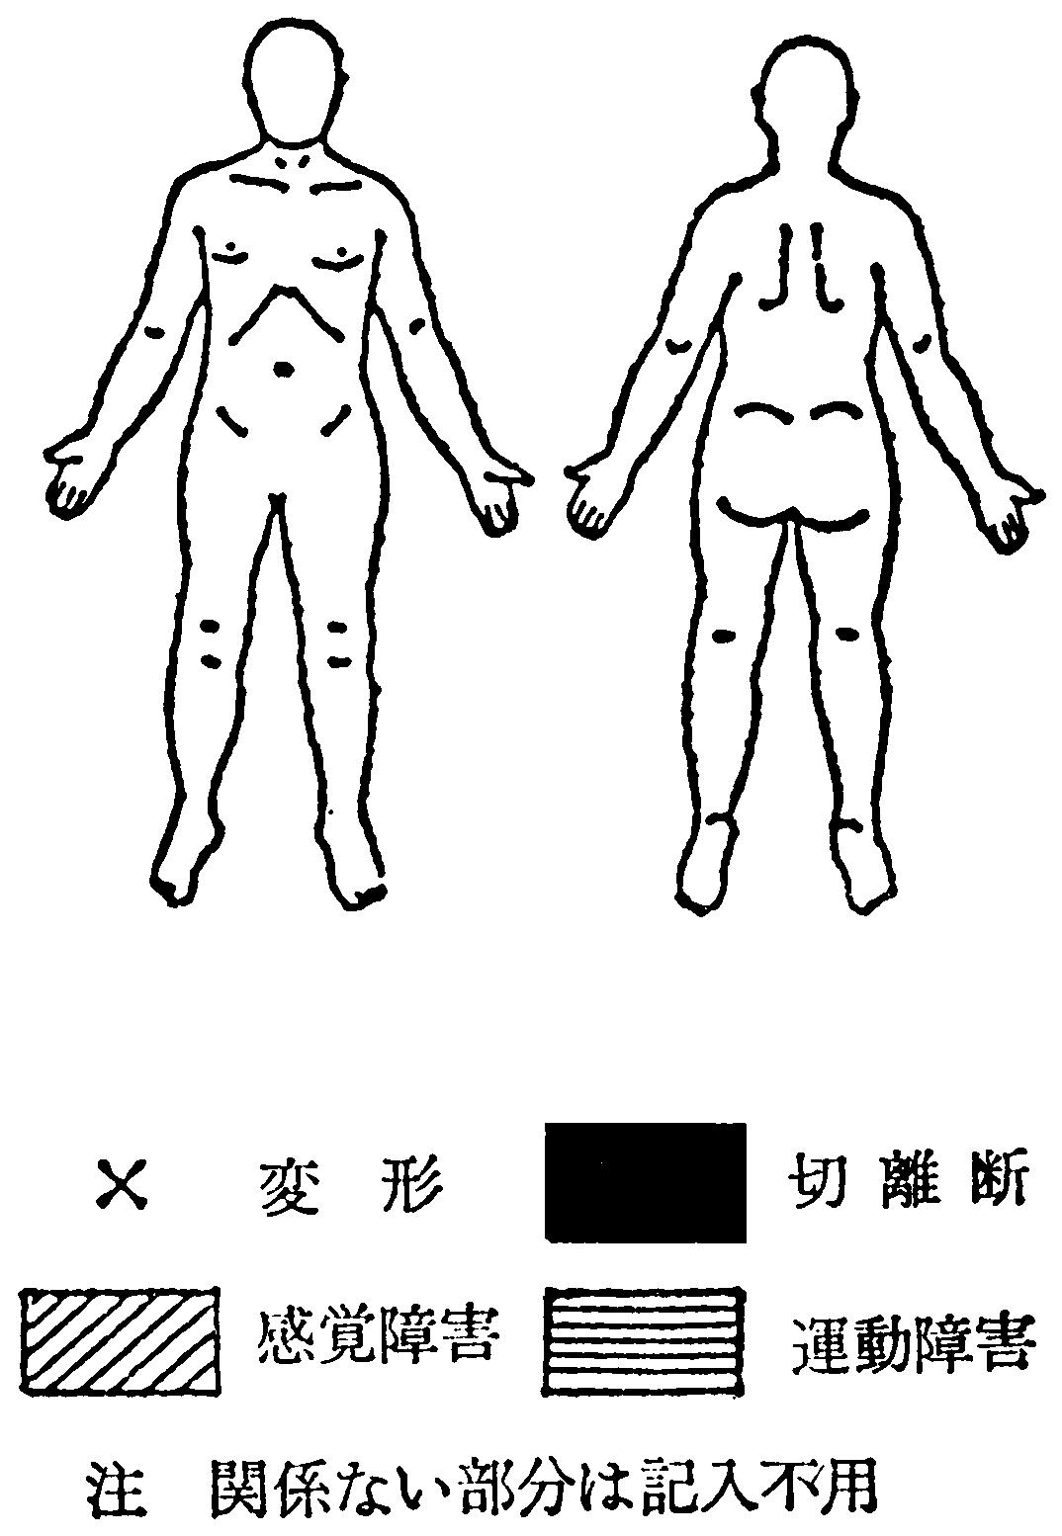

２ 計測 （計測法は次項裏面を参照）

３ 歩行能力及び起立位及び座位保持の状況（該当するものを○で囲む）
（１）歩行能力（補装具なしで）：正常に可能・（２㎞・１㎞・100ｍ・ベット周囲）以上歩行不能・不能
右 |  | 左
 | 上肢長cm
 | 下肢長cm
 | 上腕周径cm
 | 前腕周径cm
 | 大腿周径cm
 | 下腿周径cm
 | 握力kg
（２）起立位保持（補装具なしで）：正常に可能・（１時間・30分・10分）以上困難・不能
（３）座位保持（補装具なしで）：正常に可能・10分以上困難・不能
４ 動作・活動 自立－○ 半介助－△ 全介助又は不能－×
（ ）の中のものを使う時はそれに○を付けたうえで、○、△、×のいずれかを記入
注：身体障害者福祉法の等級は障害（impairment）のレベルで認定されますので、（ ）内に○がついている場合、
原則として自立していないという解釈になります。
太枠以外の項目については、特別障害者手当の申請を行わない場合は記入不要です。

５ 関節可動域（ＲＯＭ）と筋力テスト（ＭＭＴ）（この表は必要な部分を記入）
備 考

身体障害者診断書・意見書の記入上の注意
１ 「身体障害者福祉法第15条第３項の意見」について
- 障害程度等級に係る意見と併せて、障害部位別の等級内訳も記載してください。
- ７級の障害一つでは身体障害者手帳の交付対象になりません。
２ 「参考図示」について
- 上腕欠損の場合、欠損部が上腕の1/2以上か1/2未満かを記載してください。
- 下肢欠損の場合、欠損部が大腿又は下腿の1/2以上か1/2未満かを記載してください。
- 手指欠損の場合、母指については、ＩＰ関節、他の指については、ＰＩＰ関節の有無を記載してください。
３ 「２ 計測」について
(1) 上肢又は上肢関節の障害により、筋力の低下がある場合は、両側上腕及び前腕の周径を記載してください。
(2) 下肢又は下肢関節の障害により、筋力の低下がある場合は、両側大腿及び下腿の周径を記載してください。
(3) 計測法：  上肢長：肩峰→橈骨茎状突起  下肢長：上前腸骨棘→（脛骨）内果  上腕周径：最大周径 |  | 前腕周径：最大周径  大腿周径：膝蓋骨上縁上10㎝の周径  （小児等の場合は別記）  下腿周径：最大周径
４ 「５ 関節可動域（ＲＯＭ）と筋力テスト（ＭＭＴ）」について
(1) 関節可動域は、他動的可動域を原則とします。
(2) 関節可動域は、基本肢位を０度とする日本整形外科学会、日本リハビリテーション医学会の指定する表示法とします。
(3) 関節可動域の図示は、｜ ｜のように両端に太線をひき、その間を矢印で結ぶ。強直の場合は、強直肢位に波線（ ）を引きます。
(4) 筋力については、表（ ）内に次の０から５までの数字を記入します。
「０」：消失
「１」：著減（消失に近い）
「２」：著減
「３」：半減
「４」：やや減
「５」：正常
(5) ＰＩＰの項、母指はＩＰ関節を指します。
(6) ＤＩＰその他手指の対立内外転等の表示は必要に応じ備考欄を用います。
(7) 図中ぬりつぶした部分は、参考的正常範囲外の部分で、反張膝等の異常可動はこの部分にはみ出し記入となります。
例 示
 | （２）伸展 屈曲（３）

